Packet tracer
Conecto los 2 dispositivos con el router, un router, un ordenador conectado por cable y un portátil conectado con wifi.
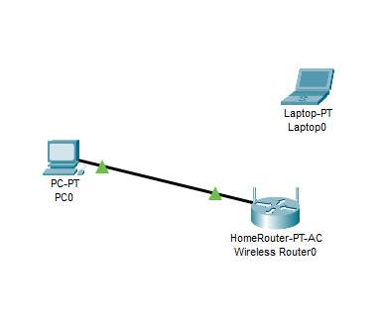

Ahora para poder conecta el portátil de forma inalámbrica le conectamos el adaptador de wifi.
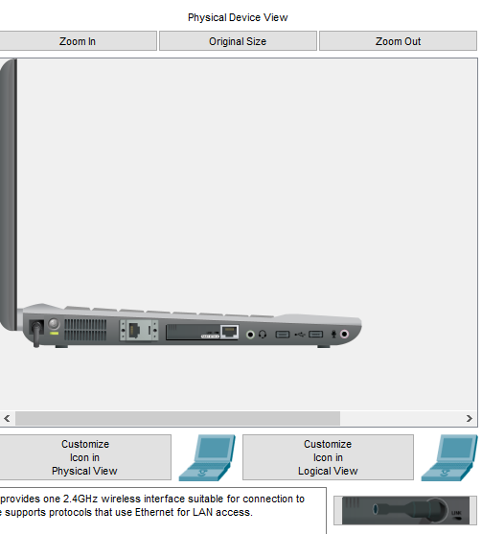
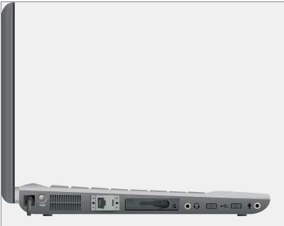

Ahora entramos en la configuración del router y le cambiamos el nombre
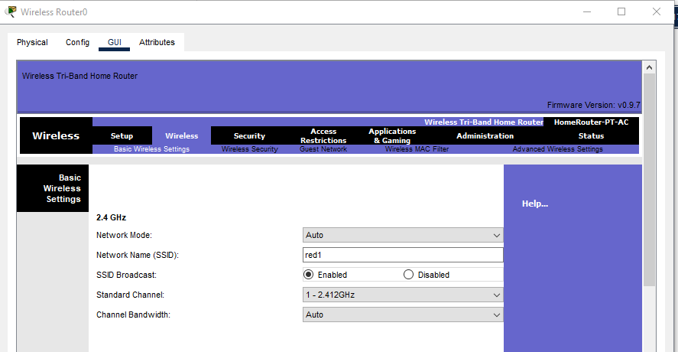

Ahora vamos a poner una contraseña a la red
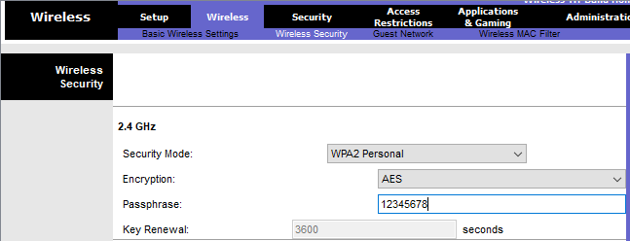

Ahora en el portátil, lo conectamos a la red
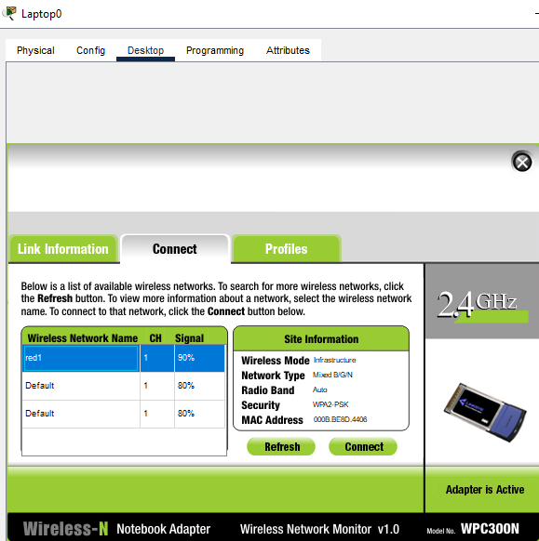

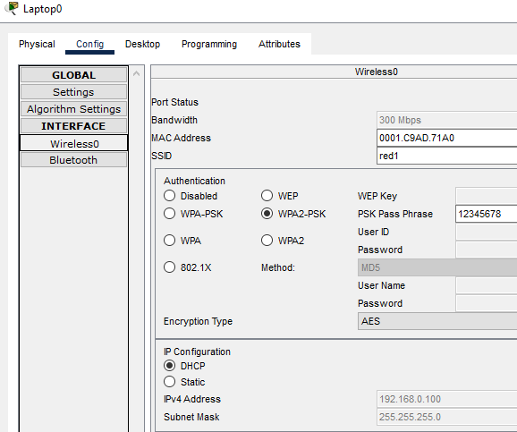

Ponemos el PC en DHCP y hacemos un pin al portátil
